插值法

# 引言

设函数在区间上有定义，且已知在点上的值,若存在一简单函数,使



成立,就称为的插值函数,点称为插值节点,包含节点的区间称为插值区间,求插值函数的方法称为插值法.

若是次数不超过的代数多项式，即



其中为实数,就称为插值多项式.相应的插值法称为多项式插值.

从几何上看,插值法就是就曲线,使其通过给定的个点,并用它近似已知曲线,如下图所示:

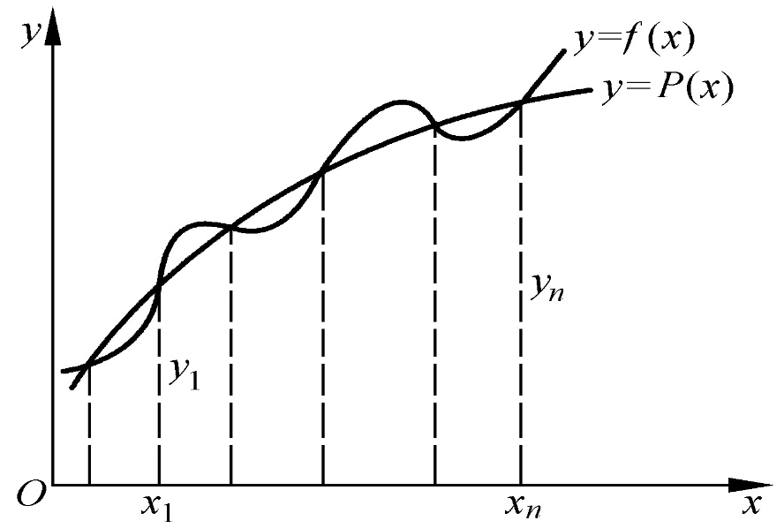

.

# 拉格朗日插值

先讨论的简单情况

**问题:**给定区间及端点函数值要求线性插值多项式,使它满足



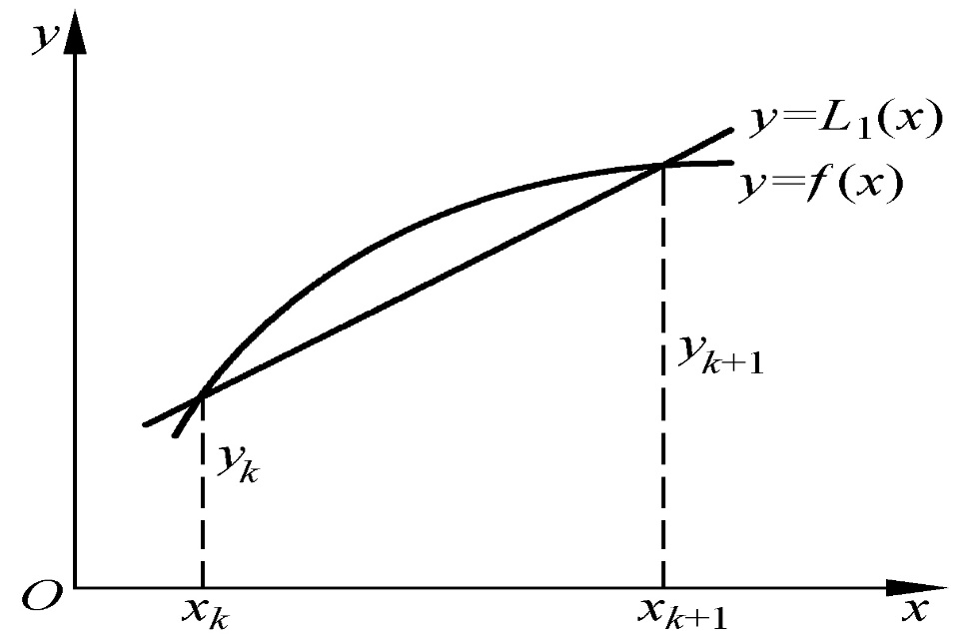其几何意义就是通过两点的直线.如下图所示:

由的几何意义可得到表达式

 点斜式

 两点式

由两点式看出,是由两个线性函数

 

的线性组合得到,其系数分别为及,即



显然,及也是线性插值多项式,在节点及上满足条件

 



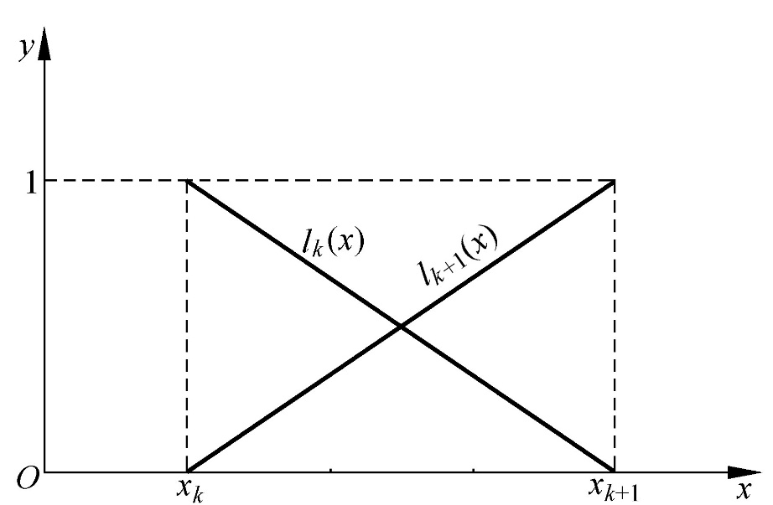称及为线性插值基函数,如下图所示:

下面讨论的情况

假定插值节点为,,要求二次插值多项式,使它满足



几何上是通过三点的抛物线.

可以用基函数的方法求的表达式,此时基函数使二次函数,并在节点上满足条件



以求为例,由插值条件,它应有两个零点及可表示为



其中为待定参数,可由插值条件求出



于是



同理





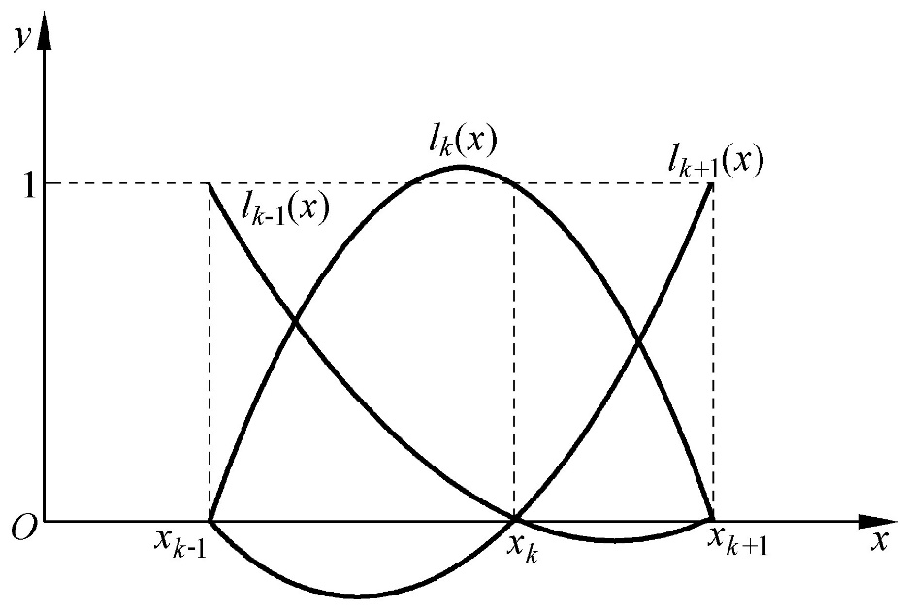二次插值基函数,,在区间上的图形如下图所示:

利用,,立即得到二次函数多项式



显示,它满足条件.

将,,带入上式可得





将前面的方法推广到一般情形,讨论如何构造通过个节点 的的 次插值多项式.

根据插值的定义应满足



为构造,先定义次插值基函数

**定义:**若次多项式在个节点上满足条件



就称这个次多项式为节点上的次插值基函数.

与前面的推导类似,次插值基函数为

 

显然它满足条件.

于是,满足条件的插值多项式可表示为



由的定义,知



若引入记号



容易求得



于是,公式可以改写成

